Andrés Fernández Pereira: Tarea5_Gestion Ciclo Compras.

Gestión del ciclo de compras en Odoo

Crearemos un nuevo presupuesto de compras. Pasos que seguir:

1. Estará destinado a un proveedor con el que nunca se ha trabajado por lo que habrá
que crear uno nuevo. Crear también su cuenta bancaria.
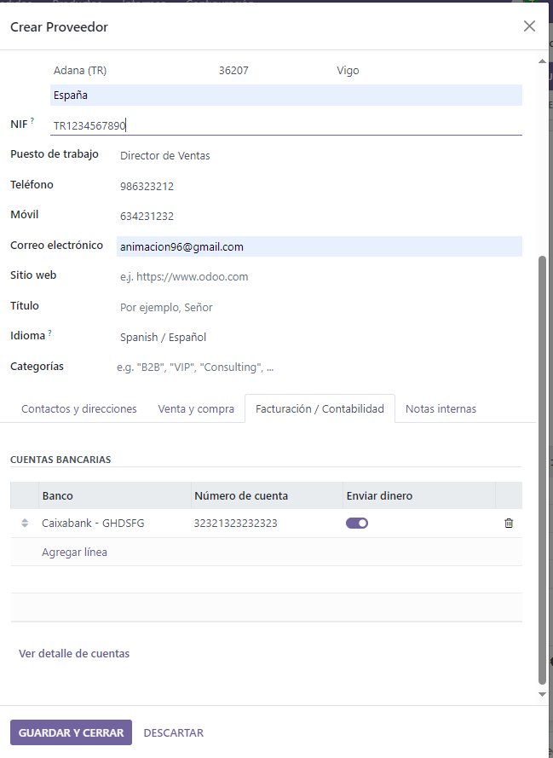

2. El presupuesto deberá tener 4 productos almacenables, la fecha de recepción debe ser
de 15 días desde la creación del presupuesto, y el pago a 45 días vista.

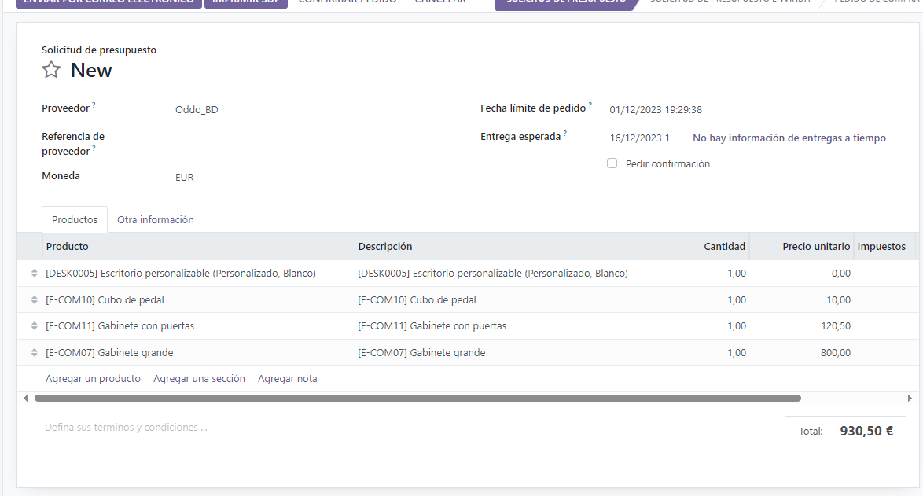
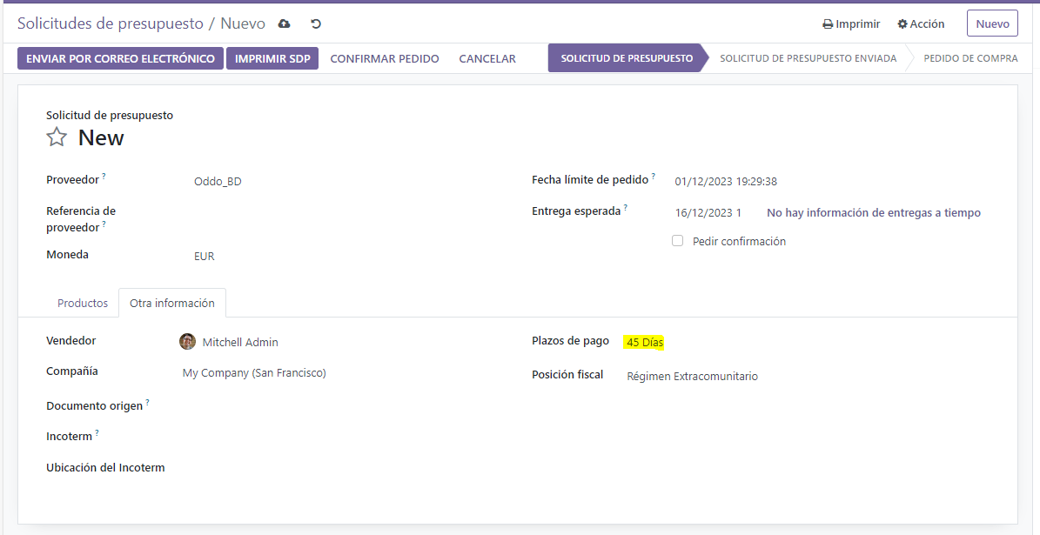

3. Impresión del presupuesto. Genera un .pdf con el presupuesto anterior, en el editor
del documento introduce un logotipo para tu empresa, escoge la tipografía y haz el
diseño del documento a tu gusto. Guarda el .pdf que se crea en tu equipo.

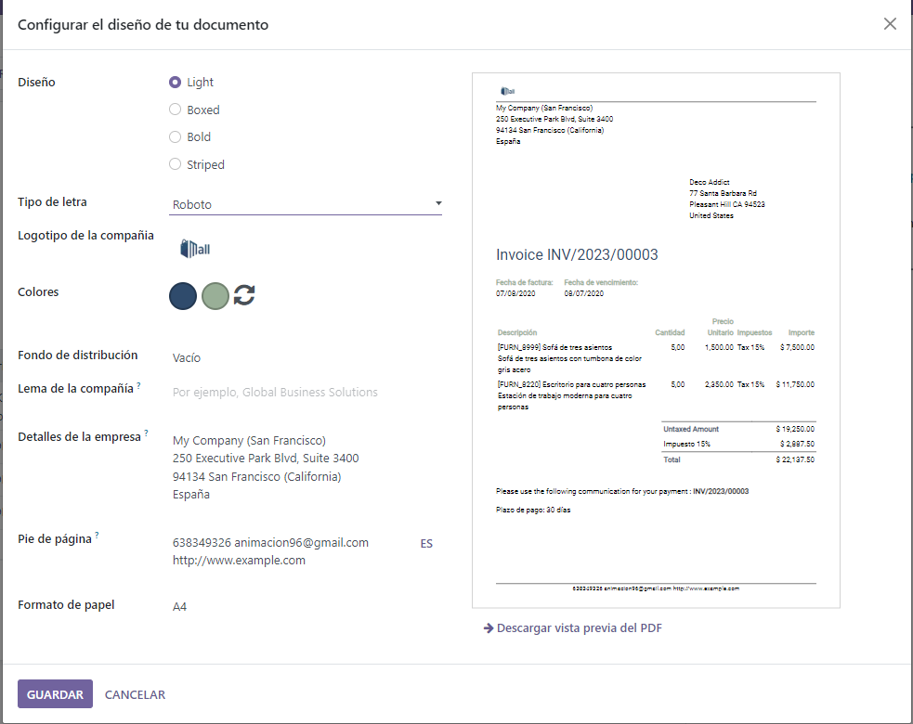

4. Comprueba en la lista de presupuestos creados que el tuyo se encuentra en estado
“Petición de cotización enviada”.

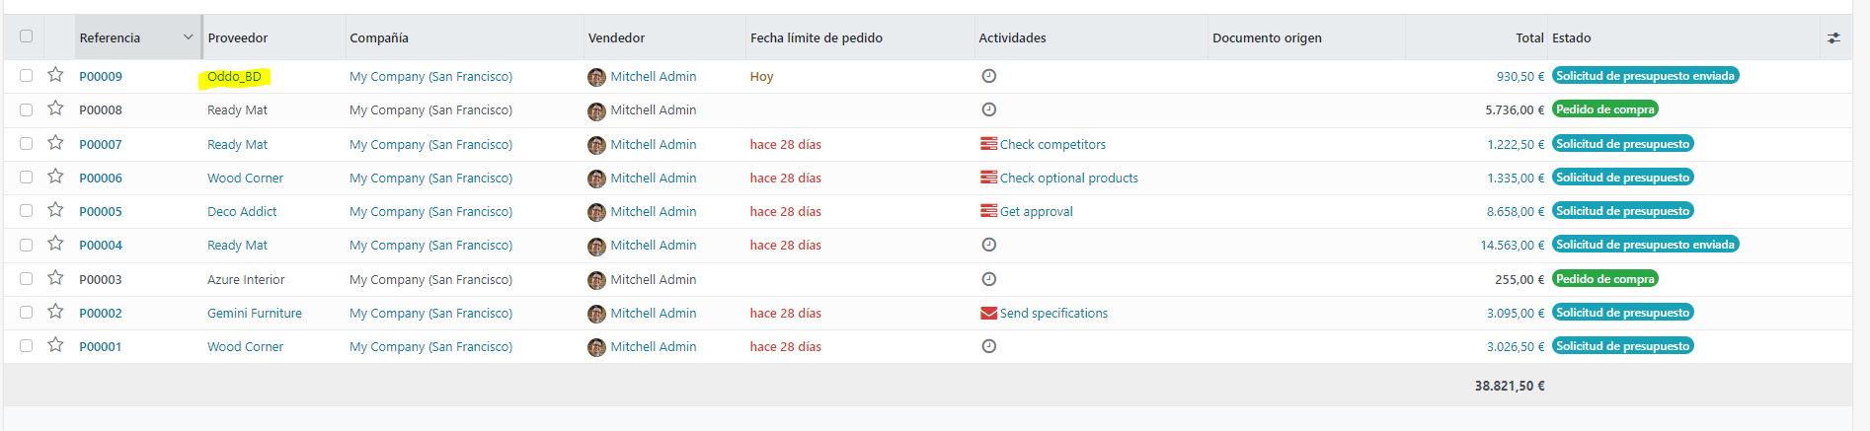

5. Confirma el pedido.

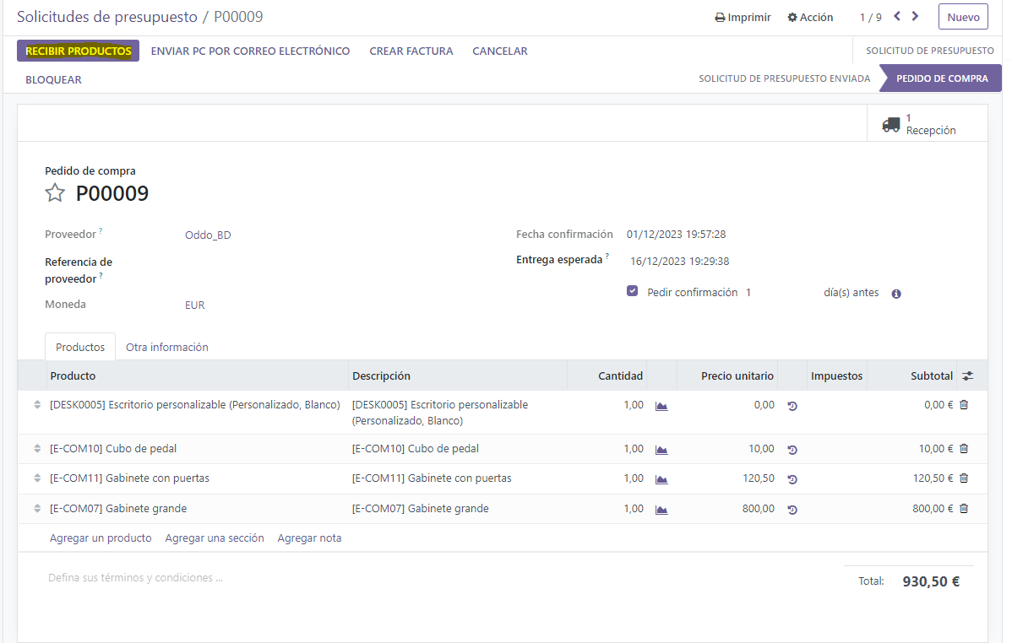

6. Prepara la recepción de productos, una vez validada la recepción de estos, ajusta las
cantidades devolviendo al proveedor un producto de tu primera línea y desechando
otro de la tercera.

